*Статья базы знаний*

# #132 Памятка по восстановлению пароля на

https://sdo.pirogov-center.ru/

Описание

**Памятка по восстановлению пароля.**

Письмо с автоматически сгенерированным Системой паролем и указанием на необходимость его замены приходит только в момент регистрации!

Пользователи, которые уже пользовались системой ранее при авторизации продолжают пользоваться своим паролем

Если по какой-либо причине пользователь не может вспомнить свой пароль, ему необходимо воспользоваться стандартной процедурой восстановления пароля.

https://sdo.pirogov-center.ru/

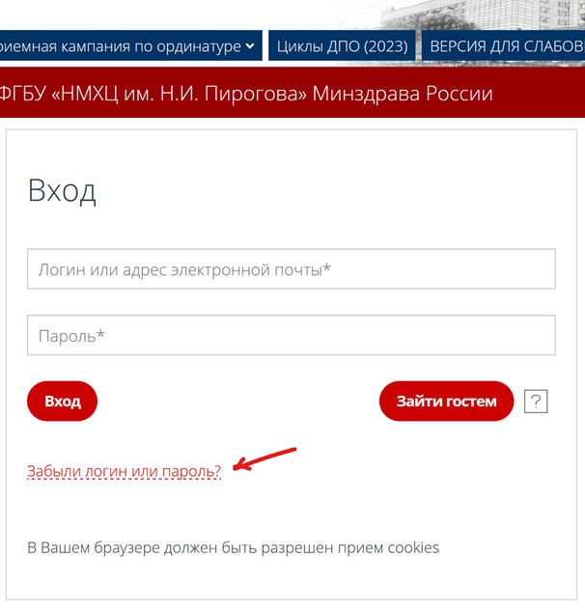

Как обычно, в таком случае он указывает свой адрес электронной почты, который связан с его учетной записью в системе.

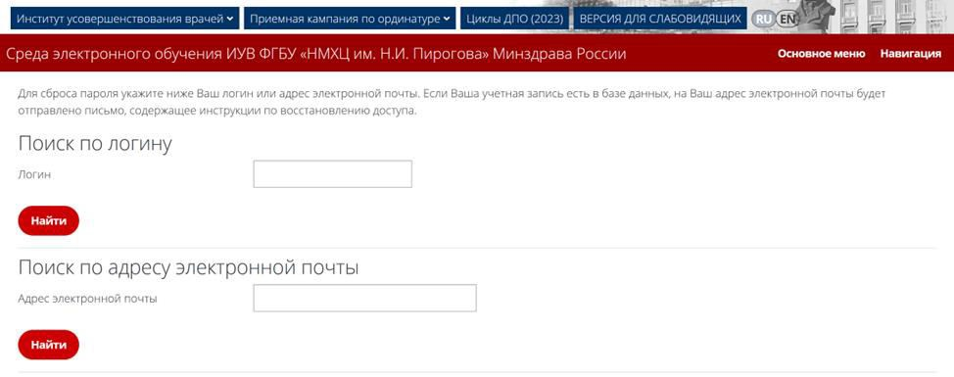

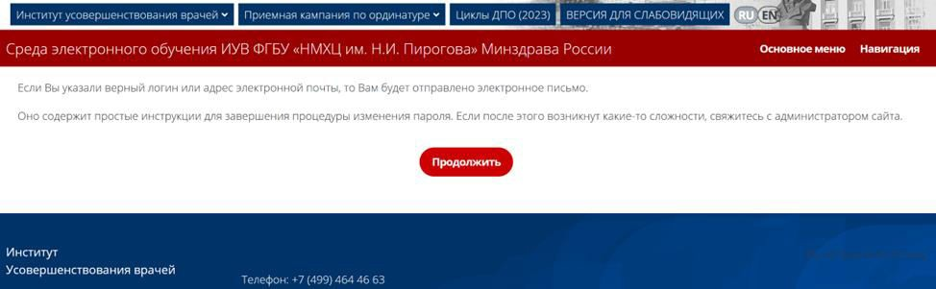

На указанный адрес придет автоматическое письмо с процедурой смены пароля.

# Решение

Обходной путь Файлы

Памятка по восстановлению пароля ИУВ.docx, 30.10.2023 12:14, 685 KB

*Опубликовал: Спиридонов Кирилл Игоревич Дата публикации: 30.10.2023 12:12*

*Раздел базы знаний: Технические статьи Тип статьи: Помощь в работе*